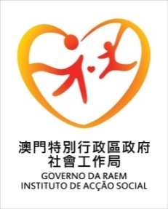
社會工作局培訓課程
附件1

課程名稱： | 處理家暴配偶個案基本訓練課程
課程編號： | IAS/DEP/NGO019/2018
課程目的： | 認識及了解家暴配偶個案的處理
課程內容： | 1. 認識配偶暴力；  2. 從香港的經驗看法規、制度及服務上的配合；  3. 配偶暴力個案的管理；  4. 個案分享及討論；  5. 提問與總結。
對 象： | 對象包括社工、心理輔導人員、警務人員、醫護人員、教師、政府人員等(具體名額分配由社工局家庭及社區服務廳負責安排)。
名 額： | 約500至550人
舉行日期： | 2018年11月8日(星期四)
時 間： | 9：30至13：00；14：30至17：30
總 課 時： | 6.5小時
導師簡歷： | 林家駒先生具有豐富的前線社會工作經驗，過去在香港社會福利署工作的20多年間，曾從事不同範疇的專業工作，當中包括兒童寄養服務、綜合家庭服務、違法者的感化服務及處理涉及虐待兒童、親密伴侶暴力和兒童撫養權的複雜個案；林先生過去亦是香港社會福利署資深的社工培訓導師，多年來為該署及香港非政府機構的前綫社工、警務人員、教師及臨床心理學家等，提供與家庭暴力相關的訓練及經驗分享。
上課地點： | 澳門白朗古將軍大馬路646號澳門街坊會聯合總會大樓六樓禮堂
授課語言： | 廣東話
證 書： | 出席率達100%，可獲由本局發出證書
報名方法： | - 社工局員工透過內聯網報名(員工於報名前應先獲得直屬主管同意)  - 公共部門填妥報名表以公函回覆並傳真至2835 5279予本局專業發展及計劃處；  - 醫療機構填妥報名表傳真至2835 5279予本局專業發展及計劃處；  - 民間社會服務機構員工填妥報名表交社工局社區協作處。
截止報名日期: | 2018年10月8日(星期一)
【完】

